《左右结构（三）》学程拓展
- 我来练习硬笔：

观察分析硬笔“则”字的特点，根据教师示范进行书写练习。
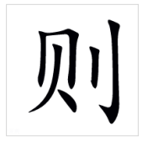

- 我来练习软笔：
找一找、练一练《九成宫醴泉铭》中其他“左宽右窄”的字。
